5. jún - Svetový deň životného prostredia
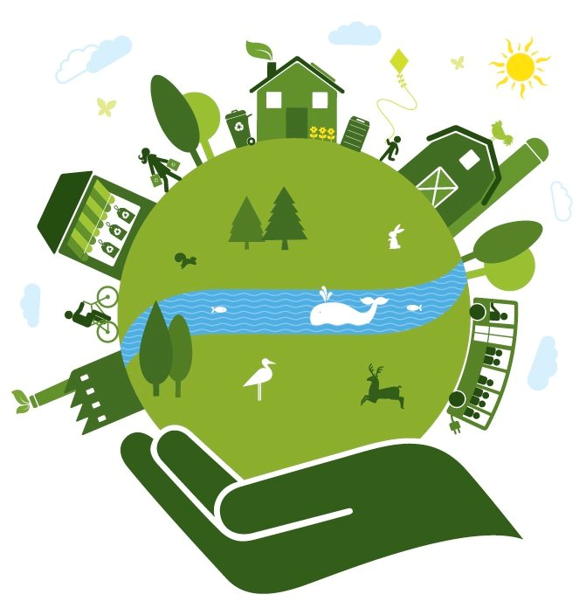

Každoročne si 5. júna pripomíname Svetový deň životného prostredia, ktorý je celosvetovo venovaný ochrane životného prostredia a šíreniu dôležitosti enviromentálnych myšlienok.
Tento deň je spomienkou na prvú konferenciu OSN o životnom prostredí, ktorá sa konala 5. až 16. júna 1972 v Stockholme pod heslom „ Je len jedna Zem“.
Jeho úlohou je pripomenúť nám problémy, ktoré presahujú hranice štátov a kontinentov a preto si ich riešenie vyžaduje spoluprácu na medzinárodnej úrovni. Ide predovšetkým o ochranu ozónovej vrstvy Zeme, znečistenie vôd a ovzdušia, skleníkový efekt.
Životné prostredie je všetko, čo vytvára prirodzené podmienky existencie organizmov vrátane človeka a je predpokladom ich ďalšieho vývoja. Jeho zložkami sú najmä- ovzdušie, voda, horniny, pôda i samotné organizmy. Ich znečisťovanie je zapríčinené rôznymi aktivitami ľudí (spotreba energií, priemyselná výroba, zvýšená doprava). Jednou z možností ako znížiť prípadne stabilizovať tvorbu pre životné prostredie škodlivých emisných látok je využitie obnoviteľných energetických zdrojov, ktoré nezaťažujú životné prostredie- (biomasa, vodná energia, slnečná energia, veterná energia, biopalivá a iné.)

